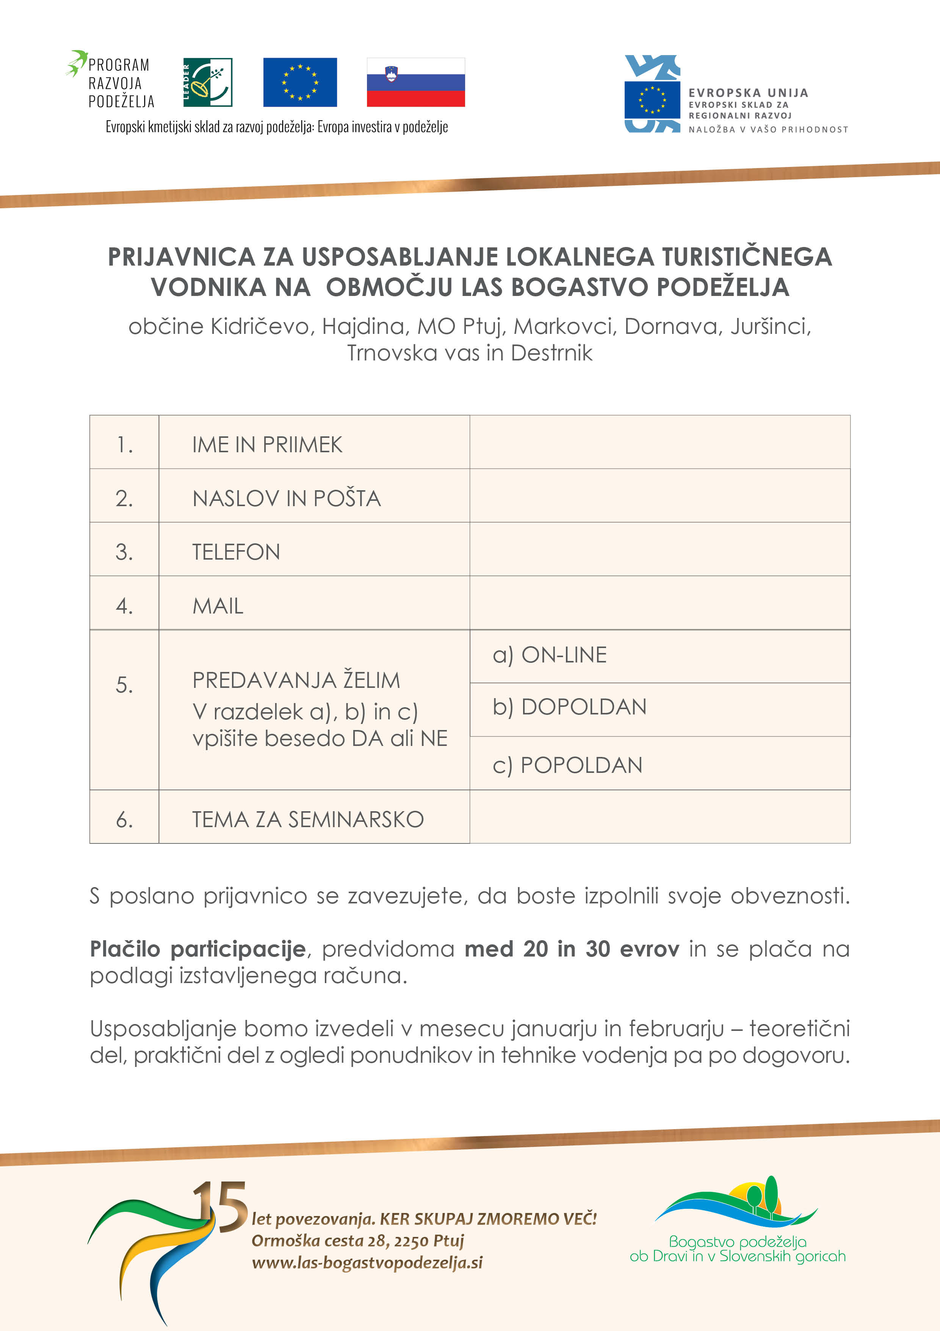

xy

xy

xy

xy

xy

xy

xy

xy